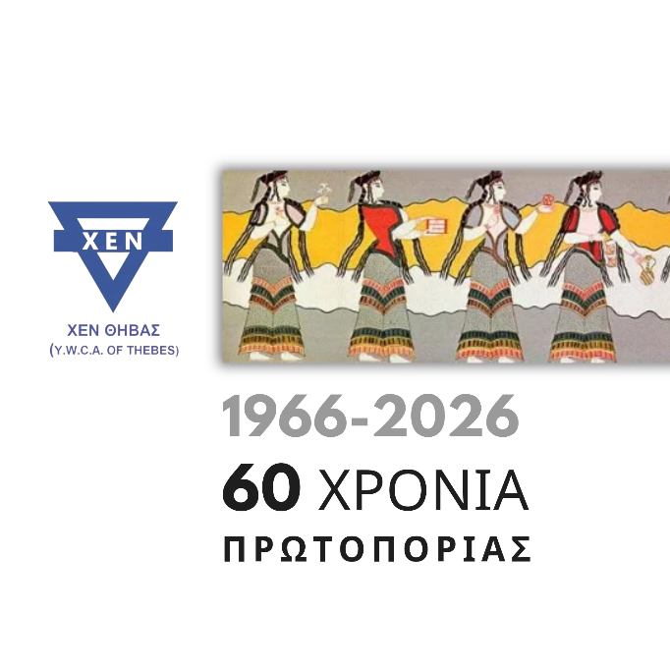
_________________________________________________________
ΔΕΛΤΙΟ ΤΥΠΟΥ
ΧΕΝ ΘΗΒΑΣ: 1966-2026
60 ΧΡΟΝΙΑ ΠΡΩΤΟΠΟΡΙΑΣ, ΠΡΟΣΦΟΡΑΣ ΚΑΙ ΔΗΜΙΟΥΡΓΙΑΣ
Επετειακή εκδήλωση για τη συμπλήρωση 60 χρόνων συνεχούς παρουσίας και δράσης στη Θήβα
Εξήντα χρόνια ιστορίας, προσφοράς, αλληλεγγύης και πρωτοποριακής δράσης συμπληρώνει φέτος η ΧΕΝ Θήβας, γιορτάζοντας μια σημαντική διαδρομή που ξεκίνησε το 1966 και συνεχίζεται δυναμικά μέχρι σήμερα.
Έξι δεκαετίες γεμάτες πρωτοβουλίες, δημιουργία, κοινωνική ευαισθησία και εθελοντική προσφορά, με επίκεντρο τη γυναίκα, τη νεότητα, τον πολιτισμό και την τοπική κοινωνία.
Με αφορμή αυτή τη σημαντική επέτειο, η ΧΕΝ Θήβας διοργανώνει μια ξεχωριστή εορταστική εκδήλωση με τίτλο «60 ΧΡΟΝΙΑ ΠΡΩΤΟΠΟΡΙΑΣ», την Κυριακή 1 Νοεμβρίου 2026, στις 18:00, στο Συνεδριακό Κέντρο του Δήμου Θηβαίων, στην αίθουσα «Αλέξανδρος Κοφίνης».
Η εκδήλωση αποτελεί έναν φόρο τιμής στις γυναίκες που οραματίστηκαν, θεμελίωσαν και στήριξαν τη ΧΕΝ Θήβας, αλλά και σε όλες εκείνες που, με ανιδιοτέλεια, συνέπεια και αγάπη, συνέχισαν το έργο της μέσα στα χρόνια.
Παράλληλα, θα αποτελέσει μια ευκαιρία αναδρομής στην ιστορική πορεία του Σωματείου, ανάδειξης των σημαντικότερων σταθμών της δράσης του, καθώς και αναγνώρισης της προσφοράς μελών και πολύτιμων συνεργατών που συνέβαλαν στην εξέλιξη και την παρουσία του στην κοινωνική και πολιτιστική ζωή της Θήβας.
Ξεχωριστή θέση στην επετειακή βραδιά θα έχει η μουσική, με τη συμμετοχή του καταξιωμένου γυναικείου χορωδιακού συνόλου CHÓRES, το οποίο θα πλαισιώσει καλλιτεχνικά τον εορτασμό.
Οι CHÓRES, μέσα από μια ιδιαίτερη καλλιτεχνική προσέγγιση, συνδυάζουν διαφορετικές μουσικές παραδόσεις, αισθητικές και πολιτιστικές επιρροές, αναδεικνύοντας τη δύναμη της γυναικείας φωνής, της συλλογικότητας και της δημιουργικής έκφρασης.
Η συμμετοχή τους προσδίδει έναν ιδιαίτερο συμβολισμό στην επέτειο ενός γυναικείου Σωματείου που, επί 60 χρόνια, πιστεύει στη δύναμη των γυναικών να συνεργάζονται, να δημιουργούν, να προσφέρουν και να ανοίγουν νέους δρόμους.
Η ΧΕΝ Θήβας δεν γιορτάζει μόνο το παρελθόν της. Τιμά την ιστορία της, αναδεικνύει το δυναμικό παρόν της και ατενίζει με αισιοδοξία το μέλλον.
Με σταθερές αξίες την αλληλεγγύη, τον εθελοντισμό, την κοινωνική συμμετοχή και την ενδυνάμωση των γυναικών, συνεχίζει να αποτελεί ζωντανό κύτταρο της τοπικής κοινωνίας, αποδεικνύοντας ότι η προσφορά δεν έχει ηλικία και η πρωτοπορία δεν σταματά ποτέ.
Η ΧΕΝ Θήβας προσκαλεί όλους τους πολίτες, τους εκπροσώπους των τοπικών αρχών, των φορέων και των συλλόγων, τις φίλες και τους φίλους της, να συμμετάσχουν σε αυτή την ιδιαίτερη γιορτή μνήμης, τιμής και δημιουργίας.
Γιατί τα 60 χρόνια δεν είναι μόνο μια επέτειος. Είναι μια παρακαταθήκη προσφοράς και ταυτόχρονα μια υπόσχεση συνέχειας.
Η εκδήλωση πραγματοποιείται με την υποστήριξη του Δήμου Θηβαίων.
Η είσοδος είναι ελεύθερη για το κοινό.

